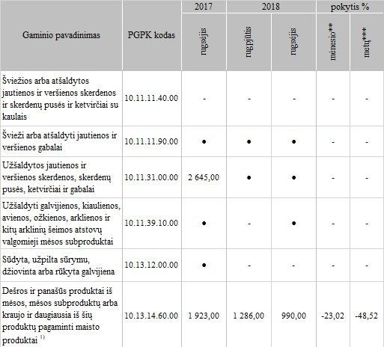

\* gamintojų kainos apskaičiuotos svertiniu būdu, be PVM

\*\* lyginant 2018 m. rugsėjo mėn. su 2018 m. rugpjūčio mėn.

\*\*\* lyginant 2018 m. rugsėjo mėn. su 2017 m. rugsėjo mėn.

●– konfidencialūs duomenys

1) (išskyrus iš kepenų pagamintas dešras, paruoštus valgius ir patiekalus)

Šaltinis: ŽŪIKVC (LŽŪMPRIS)

Parengė J. Žukauskaitė, tel. (8 37) 39 78 06